Zur Übersicht “Resonanzräume der Usien“
<< vorheriges | nächstes >>
Array
 english

Zimmer 8 – Eliza in Peoria
Zimmer 8 – Eliza in Peoria Peoria, Illinois, Frühjahr 2024. Eliza ist 57, arbeitet seit 23 Jahren in derselben Behörde, zuerst für Verkehr, dann Datenpflege, jetzt: Zuständigkeiten, die selbst niemand mehr erklären kann. Sie liebt Formulare. Nicht wegen der Kontrolle – sondern weil sie den Menschen eine Spur geben. „Wenn du hier unterschreibst, dann bist du irgendwo gewesen.“ Sie lebt allein. Ihr Mann ist „verschwunden“, nicht physisch, aber in den Tunnel des Immer-Wissenden. Er spricht nur noch von den Dingen, die unter allem liegen. Von denen, die alles lenken. Von ihnen. Eliza glaubt nicht daran. Und trotzdem: Wenn sie nachts nicht schlafen kann, öffnet sie die Seite mit den Verschwörungsanalysen. Nicht um zu glauben – sondern um nicht zu fallen. Manchmal ist auch das ein Halt: etwas, das wenigstens vorgibt, zu wissen, wohin die Fäden laufen. Sie ist müde geworden. Nicht resigniert. Aber durchsichtig. Ihre Kollegin merkt es nicht. Der Sohn schreibt seltener. An diesem Tag regnet es. Sie steht auf dem Parkplatz hinter dem Amt, die Jacke halb offen, ihr Blick an den Himmel genagelt, wo kein Deep State ist. Nur Kondensstreifen. „Wenn es ihn gibt, dann ist er leer“, sagt sie leise. Nicht aus Verachtung. Sondern aus einer Zärtlichkeit für alles, was nicht erklärbar ist, aber dennoch geschieht. Später wird sie ein neues Formular entwerfen. Es wird so aussehen, als ginge es um Ausweisnummern. Aber eigentlich fragt es: „Was schützt dich wirklich?“
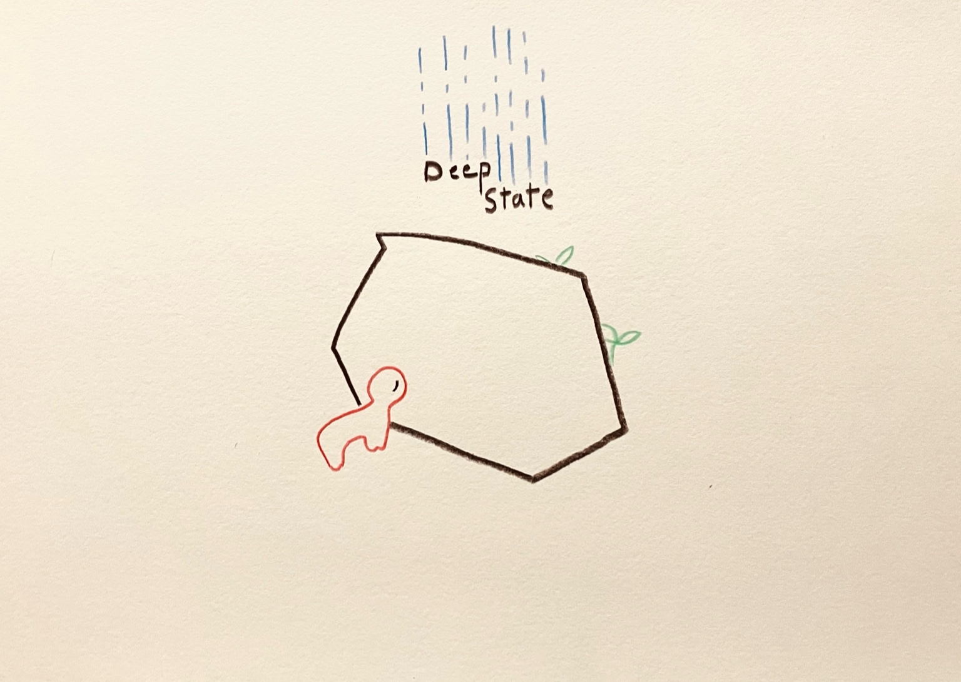resonanz_25-008

Zur Übersicht “Resonanzräume der Usien“

